Содержание

Введение…………………………………………………………………………. |  | 3
1. Теоретические основы управления конкурентоспособностью промышленного предприятия………...………………….……………………. |  | 4
1.1. | Понятие и виды конкурентоспособности…………….……………….….. | 4
1.2. | Стратегии конкурентной борьбы на рынке судостроения…..……………. | 7
1.3. | Методы и инструменты формирования конкурентоспособности судостроительного предприятия…………………………………….…… | 11
Заключение…………………………………..………………..…………….…… |  | 15
Список литературы…………………………………….……...………….…….. |  | 16

Введение

Для выживания в современных условиях конкуренции предприятия пытаются повысить свою конкурентоспособность, что толкает их на совершенствование систем управления, но, несмотря на обширные теоретические и практические наработки, в этом вопросе существуют проблемы связанные с организацией оценки эффективности управления конкурентоспособностью.
Актуальность темы исследования заключается в том, в современных условиях руководство предприятия может только ориентироваться в своей работе на созданные в экономике условия формирования конкурентоспособности продукции, а на конкурентообразующие факторы может и должен оказывать свое влияние. Для этого необходимо иметь эффективную базу оценки системы управления конкурентоспособностью предприятия.
Тема иследования – Формирование конкурентоспособности предприятия на примере акционерного общества «Производственное объединение «Севмаш».
Цель исследования – произвести анализ теоретических основ управления конкурентоспособностью промышленного предприятия.
Основными задачами исследования являются:
- определить понятие и виды конкурентоспособности;
- рассмотреть основные стратегии конкурентной борьбы на рынке судостроения;
- выявить методы и инструменты формирования конкурентоспособности судостроительного предприятия.
Объект исследования – конкурентоспособность промышленного предприятия.
Предмет исследования – теоретические и методические аспекты управления конкурентоспособностью предприятия.
В процессе исследования применялись методы организационно-экономического анализа, принципы системного подхода, классификация, группировка и сравнение.
1. Теоретические основы управления конкурентоспособностью промышленного предприятия

1.1. Понятие и виды конкурентоспособности
В рыночной экономике основной движущей силой развития является конкуренция. Производители постоянно борются за потребителей. Как и в любом состязании, в конкурентной борьбе есть и лидеры, и отстающие. Про этом главной задачей является определение уровеня конкурентоспособности интересующих исследователя объектов. Оценка конкурентоспособности предприятий – не самоцель, а лишь один из необходимых инструментов менеджера для успешного ведения бизнеса.
В системе управления конкурентоспособностью предприятия ответственным этапом является оценка конкурентоспособности. Конкурентоспособность – это свойство объекта и его сервиса, характеризующееся степенью реального и потенциального удовлетворения им конкретной потребности по сравнению с аналогичными объектами, представленными на данном рынке [9].
Конкурентоспособность – это структурный элемент системы конкурентных отношений. В этом качестве конкурентоспособность есть синтетическая многогранная категория, соединяющая в себе содержательные моменты конкуренции и монополизма, а также их общественно-государственные регуляторы, и реализующаяся на объектно-субъектных уровнях рынка [4].
Важной характеристикой конкурентоспособности является многоуровневость этой категории. Многоуровневость конкурентоспособности предопределена факторным содержанием (структурой) многоуровневости экономической категории «конкуренция» [7].
Уровни конкурентоспособности представлены на рисунке 1.
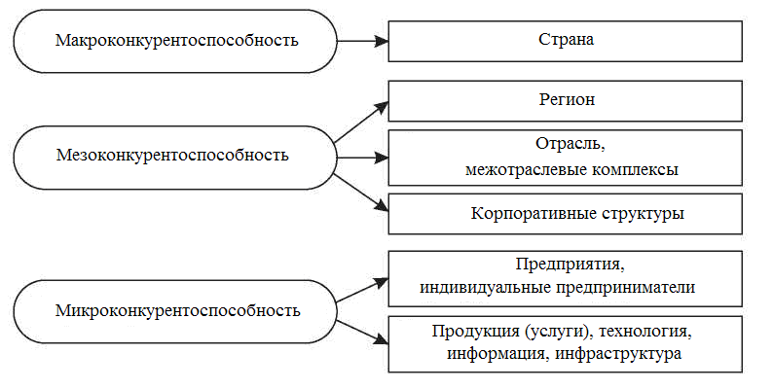
Рисунок 1 – Многоуровневость категории «конкурентоспособность»

Конкурентоспособность – это универсальный показатель рыночного состояния экономических объектов, который содержит полезную информацию для всех участников рынка, где субъектами оценки конкурентоспособности могут выступать предприятия как изготовители, продавцы, покупатели, а объектами – элементы уровней конкурентоспособности [3].
Конкурентоспособность предприятия – обобщающий, итоговый показатель устойчивой работы предприятия, который впитывает в себя результаты действий и усилий самых разных производственных, обслуживающих и управленческих звеньев, подсистем и вовлеченных ресурсов национальных, общехозяйственных и региональных преимуществ [8].
На практике существует множество видов конкуренции.
По объекту конкурентных усилий выделяются следующие виды конкуренции:
- предметная – конкуренция между товарами одной ассортиментной группы, между аналогичными объектами;
- видовая – возникает между различными разновидностями товара, удовлетворяющими одну и ту же потребность;
- функциональная – конкуренция между товарами (объектами-заменителями.
В настоящее время наибольшее распространение получили два метода ведения конкурентной борьбы – ценовая и неценовая конкуренция. Суть ценовой конкуренции состоит в попытках привлечь потребителя, предлагая более низкие цены, чем у конкурентов.
Неценовая конкуренция также имеет целью привлечение потребителей, однако, в данном случае во главу угла ставится не ценовой фактор, а потребительская ценность товара. Реализовать стратегию неценовой конкуренции возможно следующими способами, в том числе посредством повышения качественных характеристик товара, обеспечение удовлетворения потребностей потребителей более эффективным чем конкуренты, способом, разработкой новых видов продукции, повышением качества сервиса, управления продвижением и пр.
Длительное время из этих методов конкуренции преобладала ценовая конкуренция. Сейчас ситуация изменилась в пользу неценовой конкуренции.
Однако, несмотря на преобладание способов и методов неценовой конкуренции, ценовая конкуренция не исчезла полностью. Ее факторы реализуются в высокотехнологичных отраслях, где наблюдается быстрое снижение издержек производства, а также в международной торговле.
Следующей классификационной группой нами выделены виды конкуренции по уровню реализации. Согласно данной классификации, конкуренция осуществляется на следующих уровнях:
- местном (микро-уровень);
- региональном (мезо-уровень);
- национальном (макро-уровень);
- межнациональном;
- глобальном.
Для современного понимания конкуренции и формирования конкурентной среды следует отметить, что основной единицей здесь является отрасль, «то есть группа конкурентов, производящих товары или услуги и непосредственно соперничающих между собой».
Существуют различия в степени интенсивности конкуренции в различных отраслях. В одних отраслях и сферах деятельности большинство компаний получают высокие прибыли, для других отраслей характерны убытки, и только некоторые компании способны избежать их. Соответственно, в благополучных отраслях конкуренция носит относительно мягкий характер. Напротив, в неблагополучных отраслях идет ожесточенная борьба, нацеленная на полное вытеснение конкурентов с рынка.
Таким образом, в современных рыночных условиях, для любого предприятия важным аспектом успешной работы является целенаправленная управленческая деятельность по повышению конкурентоспособности путем ее постоянной оценки и на основе произведенного анализа разработка новых мер по использованию конкурентных преимуществ предприятия.

1.2 Стратегии конкурентной борьбы на рынке судостроения
Отрасль судостроения в настоящее время характеризуется значительным износом производственных мощностей, старением персонала и высокой трудоемкостью. В качестве необходимых условий повышения конкурентоспособности отрасли в современных условиях называются формирование единого высокотехнологичного комплекса судостроительства и судоремонта, разработка и утверждение системы мероприятий нормативно-правового характера, создание на основе концентрации государственных активов конкурентоспособных интегрированных структур [2]. При этом судостроение имеет значительный научно-технический и производственный потенциал, позволяющий обеспечивать рост национальной экономики в долгосрочной перспективе. Высокая наукоемкость и капиталоемкость продукции отрасли в совокупности с длительным циклом разработки и производства создают условия для долгосрочного развития технологий в смежных отраслях, стимулируя их модернизацию и рост.
Конкуренция – это борьба между экономическими субъектами за максимально эффективное использование факторов производства. Она осуществляется различными способами и протекает в следующих формах: ценовая и неценовая, добросовестная и недобросовестная.
Для разработки компанией стратегии конкурентной борьбы используются различные методы, которые представлены в таблице 1.
Таблица 1
Объединение результатов анализа в сводном виде и разработка направления работ
Вариант стратегии | Возможность | Описание | Ключевые источники роста компании
Стратегия проникно-вения | Вероятна | Есть шансы в реализации данной стратегии у компании. Можно повышать лояльность потребителей внедрением системы скидок и бонусов. Но все же рекомендуется либо развивать товар, либо развивать рынок, т.к. товар компании имеет конкурентное преимущество на текущем рынке | Указаны в порядке приоритетно -сти:  1. Расширение ассортимента продукции и запуск нового цеха 2. Организация новых точек торговли 3. Внедрение системы скидок и бонусов
Стратегия развития рынка | Возможна | Выход в близлежащие города – отличный источник роста. Компания обладает всеми ресурсами и возможностями к его реализации
Стратегия развития товара | Возможна | Компания обладает всеми ресурсами для расширения ассортимента магазина и ввода новой категории – продукция из мяса экзотических животных
Стратегия диверсификации | Не возможна | У компании есть отличные возможности роста на текущих рынках с помощью текущих и новых товаров. Диверсифицировать портфель пока не рекомендуется

Основные проблемы конкурентоспособности судостроительных организаций:
- организация выполняет работы позаказным методом, выполнение всего комплекса ремонтно-восстановительных работ по одному судну может составлять от 12 до 42 месяцев, соответственно, финансовые результаты деятельности по этапам работ будут разные;
- при ремонте одного судна используется уникальное оборудование и специальные механизмы, которое не подходит для выполнения ремонтных работ другого судна, соответственно, большие затраты на приобретение производственных активов;
- оплата за выполненный объем работ производится с большим временным лагом, связанным с необходимостью согласования документации по выполненным объемам с несколькими ведомствами федерального значения.
В настоящее время национальный рынок основной продукции судостроения характеризуется высокой импортозависимостью (рисунок 2).
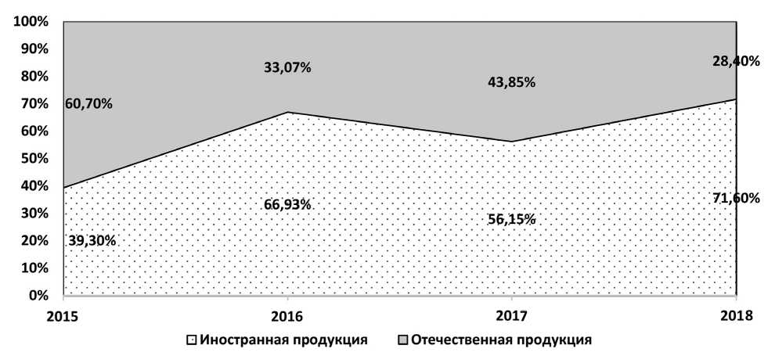
Рисунок 2 – Доля отечественных кораблей, лодок и плавучих сооружений на национальном рынке за соответствующие периоды, %

Так, с 2013 по 2016 годы доля соответствующей иностранной продукции на национальном рынке увеличилась практически в 2 раза, что не может не вызывать опасений, особенно в области гражданского судостроения.
Судостроительная отрасль является трудоемкой и аккумулирует значительное число занятых. В целом судостроительный комплекс сегодня включает в себя более100 крупных и средних промышленных предприятий. Крупнейшим субъектом отрасли на сегодняшний день является Объединенная судостроительная корпорация (ОСК). В отчете корпорации за 2016 год указывалось, что в ее состав входит 41 предприятие. В том числе 20 судостроительных и судоремонтных предприятий, 11 проектно-конструкторских и научно-исследовательских бюро, 4 машиностроительных завода. Производственные активы ОСК разделены по географическому принципу на четыре основных центра: Северныйцентр судостроения и судоремонта (Северодвинск), Западный центр судостроения (Санкт-Петербург и Калининград), Дальневосточный центр судостроения и судоремонта (Владивосток) и Южный центр судостроения и судоремонта (Астрахань).
Крупнейшие на сегодняшний день – Северный и Западный центры. Северный центр судостроения и судоремонта сконцентрирован вокруг Северодвинска. В него интегрированы перечисленные ниже предприятия: АО«Производственное объединение «Северное машиностроительное предприятие»; АО «Центр судоремонта "Звездочка"»; АО«Северное производственное объединение "Арктика"»; АО«Конструкторское бюро "Рубин-Север"»; АО«Специальное конструкторско-технологическое бюро по электрохимии с опытным заводом».
Сконцентрированный в Санкт-Петербурге и Калининграде Западный центрсудостроения в своем составе имеет следующие промышленные активы: АО «Адмиралтейские верфи»; АО«Средне-Невский судостроительный завод»; АО«33 судоремонтный завод»; АО«Светловское предприятие ЭРА»; АО«Прибалтийский судостроительный завод "Янтарь"»; АО«Завод "Красное Сормово"»; АО«Судостроительный завод "Северная верфь"»; АО«Пролетарский завод».
Большинство российских судовладельцев предпочитает приобретать суда зарубежного производства: 96% их заказов размещаются на иностранных верфях [5]. Поэтому следует согласиться с некоторыми исследователями, предлагающими делать ставку на ту продукцию судостроения, которая является высокотехнологичной и уникальной. В частности, В. Александров предлагает сконцентрироваться на производстве газовозов, ледоколов, рыбопромыслового флота, плавсредств для освоения месторождений углеводородов на континентальном шельфе, скоростных судов для использования на морских и внутренних линиях, научно-исследовательского флота [1].
Для решения этой задачи в кратчайшие сроки специалистами в области судостроения предлагается внедрить на предприятиях отрасли программы организационно-технологического развития, предполагающие реализацию следующих мероприятий:
- организация системы стратегического управления:
- развертывание инструментов организационного развития:
- развертывание инструментов технологического развития:
- внедрение комплекса инструментов научной организации труда и концепции:
- роботизация и интеллектуализация управления при перспективном планировании модернизации и создания новых производств:
- внедрение системы технико-экономического анализа проектов организационно-технического развития судостроительных производств [6].

1.3 Методы и инструменты формирования конкурентоспособности судостроительного предприятия
Используя различные методы конкурентоспособности, весь потенциал фирмы, организации или компании направлен в созидательное русло, идет борьба за покупателя различными путями, порой не всегда честными, но эффективными.
Ценовая конкуренция – стремление к успеху путем снижения цен, базируется на снижении себестоимости. Это искусственное снижение цен используется для вытеснения или разорения конкурента и завоевания монопольного положения на рынке.
Неценовая конкуренция проводится, главным образом, посредством совершенствования качества продукции и условий её продажи. Повышение качества может осуществляться по двум основным направлениям: первое – совершенствование технических характеристик товаров; второе – улучшение приспособляемости товара к нуждам потребителей. Сильнейшим орудием неценовой конкуренции всегда была реклама, сегодня ее роль возросла многократно.
Каждый метод сосредоточен на разнообразных направлениях его реализации: в зависимости от объема продаж и доли рынка; от привлекательности рынка; в зависимости от товара, который хочет продавать.
Стратегия должна включать следующие элементы:
- рассмотрение возможности усиления конкурентных преимуществ;
- чётко определить источники бизнеса в сегменте (у каких конкурентов планируется забирать долю рынка), выстраивать четкую стратегию против них;
- концентрация ключевых ресурсов компании на данном сегменте;
- инвестиции в максимально возможный рост;
- усилия маркетинга должны быть направлены на рост и укрепление приверженности к товару.
На основании проведенных оценок, совершенствование существующей стратегии конкуренции может быть реализовано в направлениях, представленных на рисунке 3.
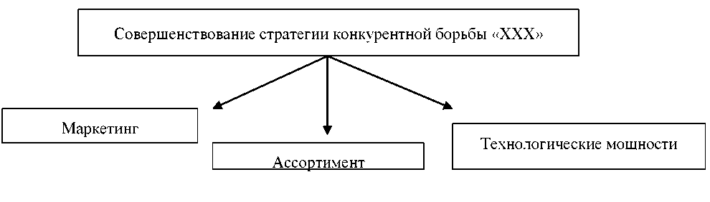
Рисунок 3 – Совершенствование стратегии конкурентной борьбы

Направления работы над стратегией, разработанные на основании методик, почти совпадают с существующими направлениями на предприятии. Это говорит о том, что организация верно понимает, какая стратегия ей необходима и всячески старается ее реализовать.
1. Значение судостроения для России сложно переоценить. В силу исторического развития, географического положения и природно-климатических условий страны и адекватное развитие и гражданского и военного судостроения является гарантом национальной, продовольственной, транспортной безопасности страны. На данный момент гражданское судостроение не способно удовлетворять даже внутренние потребности страны и совершенно неконкурентоспособно на мировом рынке. Развитию военного кораблестроения всегда уделялось должное внимание, особенно серьезных успехов в отрасли удалось добиться в советский период. В настоящее время страна остается одним из главных участников мирового рынка военно-морской техники.
2. Наличие широкого спектра проблем судостроительной отрасли, особенно в части гражданского производства, ставит под сомнение возможности создания продукции конкурентоспособной на мировом рынке. Для решения проблем государство в последнее десятилетие предприняло ряд мер. В частности, на настоящий момент утверждена программа развития, нацеленная на стимулирование научных разработок в области морских технологий, модернизацию производственных мощностей отрасли. А также проведены структурные преобразования отрасли, а именно создана объединенная судостроительная корпорация, чья деятельность расширяется в последние годы. Ситуация на рынке гражданского судостроения по государственной программе развития судостроения должна быть существенно улучшена к 2030 году.
3. Несмотря на сложное экономическое и финансовое положение страны, оказавшейся в ситуации глубокого экономического кризиса, с одной стороны, падения валютных поступлений от товаров традиционного российского экспорта (нефти и газа), с другой стороны, и экономических санкций со стороны Евросоюза и США, с третьей стороны, России требуется выполнять свою программу перевооружений, вкладывать средства в финансирование военных научных разработок, осуществлять модернизацию своей военно-технической материальной базы, искать и находить новые и расширять старые источники валютных поступлений, в том числе от продажи военно-морской техники. И, как бы ни было сложно, реализовывать программу импорт замещения машиностроительной продукции.
4. Можно было бы порекомендовать российским производителям возродить выпуск тех видов судов гражданского назначения, производство которых имеет относительно короткий производственный цикл, не требует крупных инвестиционных затрат, уникальных технологий и дорогостоящих материалов. Тех, на которые имеется стабильный спрос. Реализовывать нужно те проекты, которые сулят сравнительно быструю отдачу. Государство же должно осуществлять «точечную» поддержку таких проектов, предоставляя кредиты на льготных условиях.
5. О конкурентоспособности военного кораблестроения, способного удовлетворить не только внутренние потребности государства, но и приносить экспортную выручку от продаж на мировом рынке, свидетельствует статистика по динамике и объемам российского экспорта ВМТ. Вынужденное участие России в локальных военных конфликтах, таких, например, как война с ИГИЛ в Сирии, доказало высокую боевую эффективность российских вооружений и военной техники, в том числе военно-морской, и принесло маркетинговый успех в плане получения новых многомиллиардных заказов от иностранных партнеров.
Заключение

Проблемы обеспечения конкурентоспособности различных субъектов экономики приобретают все большую актуальность в контексте современных изменений национальной и международной экономической политики России. Интеграция всех мировых экономических процессов изменяет характер конкуренции, дополняя процесс противопоставления экономических интересов отдельных хозяйственных субъектов элементами взаимозависимости и партнерства. Поэтому независимо от физической природы и выполняемых функций все изделия, а также производственные системы, их изготовляющие и использующие, могут рассматриваться в контексте проблемы конкурентоспособности.
В подобных условиях экономическая безопасность страны основывается на устойчивых конкурентных преимуществах субъектов национальной экономики, в роли которых выступают коммерческие организации и государственные предприятия. При этом конкурентные преимущества организаций и предприятий неизбежно определяют их поведение в процессе конкурентной борьбы, формируя уровень конкурентоспособности.
Все виды конкурентоспособности образуют своего рода иерархию, в которой конкурентная возможность на уровне системы предопределяется конкурентоспособностью входящих в нее подсистем. В то же время каждый уровень обладает собственными возможностями воздействия на реальное и потенциальное повышение конкурентоспособности.
Таким образом, конкурентоспособность может быть как результатом, так и целью управленческого воздействия, то есть достигаться как целенаправленно, так и в результате случайных воздействий, за счет синтез-эффекта: даже если руководство организации не ориентирует управленческие воздействия на повышение конкурентоспособности, то в процессе осуществления эффективного менеджмента добивается повышения конкурентоспособности.
Список литературы

- Аверина О.И. Анализ и оценка финансовой устойчивости: монография. – М.: Научная библиотека, 2018. – 202 с.
- Арбатская Е.А. Подходы к оценке конкурентоспособности предприятия // Известия ИГЭА. – 2018. – № 1. – С. 63-67.
- Бекирова О.Н. Модели оценки конкурентоспособности предприятий сферы услуг (на примере Воронежского региона): монографии. – М.: МГУЭП, 2019. – 152 с.
- Бычковский А.Ю. Концепция определения состояния конкурентоспособности предприятий // Современные технологии управления. – 2019. – № 10. – С. 103-106.
- Журавлев Ю.А., Глоба С.Б. Повышение конкурентоспособности продукции промышленного предприятия // Вестник Самарского государственного экономического университета. – 2019. – № 7. – С. 24-25.
- Коваленко Н.В., Чекунов А.С., Мархайчук М.М. Государственная поддержка конкурентоспособности отечественного судостроения // Вестник академии. – 2019. - № 1. – С. 36-43.
- Руденок О.В., Руднева Л.Н. Управление конкурентоспособностью продукции коммерческих организаций // Фундаментальные исследования. – 2018. – № 6-3. – С. 48-52.
- Седанов А.А., Рожина Е.Ю., Алексеев А.А. Управление конкурентоспособностью предпринимательской структуры: монография. – Омск: ООО «Полиграфист», 2018. – 153 с.
- Строителева Е.В. Концептуальные основы по формированию оценки конкурентоспособности промышленных предприятий // Вестник экономической интеграции. – 2017. – № 5. – 88-91.
- Тулякова И.Р. Оценка конкурентоспособности российского судостроения // Маркетинг MBA. Маркетинговое управление предприятием. – 2016. - № 2. – С. 197-221.

